**Rooster App**

**De ingerichte database**

Leerlingen: Teun Aarts, Jorrit Meeuwissen

Klas: RIO4-MED3A Datum: 28-03-2017

SLB: Piet van Steen Opdrachtgever: WallWei

School: Radiuscollege

Jaar: 2016-2017

Bedrijf: JT Development

Inhoudsopgave

Titelvervolgblad 2

Ingerichte database 3

# Titelvervolgblad

**Titel verslag** : De ingerichte database

**Project naam** : Rooster App

**Naam** **leerlingen** : Jorrit Meeuwissen, Teun Aarts

**E-mail** **adressen**  : [D206218@edu.rocwb.nl](mailto:D206218@edu.rocwb.nl)

D195250@edu.rocwb.nl

**Mobiele** **nummer** **leerlingen** : 06-39 11 06 62, +31641774751

**Groep** : RIO4-MED3A

**OV-nummers** : D206218, D195250

**Schooljaar** : 2016-2017

**Datum** : 28-03-2017



**Handtekeningen groepsleden** : ……………………… ………………………..

**Naam** **opdrachtgever-bedrijf** : WallWei

**Adres opdrachtgever -bedrijf** : Terheijdenseweg 350

**Postcode opdrachtgever -bedrijf** : 4826 AA Breda

**Naam opdrachtgever** : Jia Yun Kuo

**Handtekening opdrachtgever** : ………………………………………………..

**Beoordeling opdrachtgever** : ………………………………………………..

**Opmerking opdrachtgever** : ……………………………………………………………………………………..

……………………………………………………………………………………..

……………………………………………………………………………………..

# Ingerichte database

De ingerichte database naar de hand van gegevens die wij zelf hebben bedacht omdat de opdrachtgever geen json bestand met gegevens voor ons had. Daarom hebben we zelf wat gegevens bedacht om ervoor te zorgen dat goede data in de app kan zien. Hoe wij aan de gegevens komen en hoe we de database hebben gemaakt staat allemaal beschreven in de mapjes 2.1 en 2.2 want daar hebben wij al beschreven hoe we alles met de database hebben gedaan.

Hier kan je wat foto’s zien van de gevulde database en hoe wij dat hebben aangepakt.

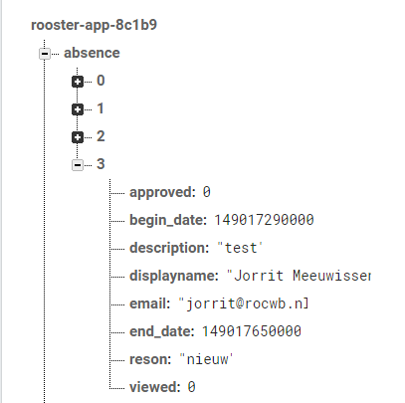

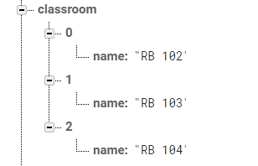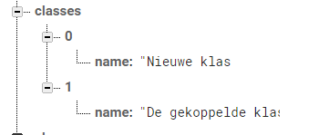

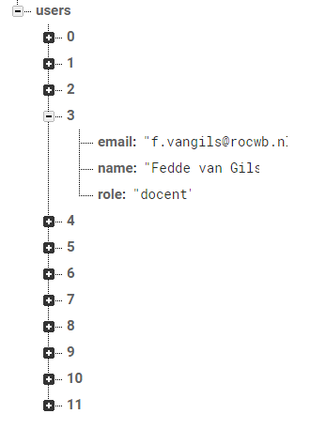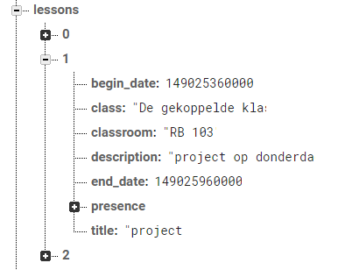

Hier hebben we dus alles gevuld met reële data. Met deze data hebben we dan ook gewerkt in de app. En in de app ging eigenlijk alles goed met deze data.